МИНОБРНАУКИ РОССИИ
Санкт-Петербургский государственный
электротехнический университет
«ЛЭТИ» им. В.И. Ульянова (Ленина)
Кафедра МО ЭВМ

отчет
по лабораторной работе №1
по дисциплине «Операционные системы»
Тема: «Исследование структур загрузочных модулей»

Студент гр. 6381 |  | Федянин Н.И.
Преподаватель |  | Губкин А.Ф.

Санкт-Петербург
2018
Цель работы:
Исследование различий в структурах исходных текстов модулей .COM и .EXE, структур файлов загрузочных модулей и способов их загрузки в основную память.

Постановка задачи:
Требуется написать текст исходного .COM модуля, который определяет тип PC и версию системы. Ассемблерная программа должна читать содержимое предпоследнего байта ROM BIOS, по таблице, сравнивая коды, определять тип РС и выводить строку с названием модели. Если код не совпадает ни с одним значением, то двоичный код переводиться в символьную строку, содержащую запись шестнадцатеричного числа и выводиться на экран в виде соответствующего сообщения. Затем определяется версия системы. Ассемблерная программа должна по значениям регистров AL и AH формировать текстовую строку в формате xx.yy, где xx - номер основной версии, а yy - номер модификации в десятичной системе счисления, формировать строки с серийным номером OEM (Original Equipment Manufacturer) и серийным номером пользователя. Полученные строки выводятся на экран.
Далее необходимо отладить полученный исходный модуль и получить «хороший» .COM модуль, а также необходимо построить «плохой» .EXE, полученный из исходного текста для .COM модуля.
Затем нужно написать текст «хорошего» .EXE модуля, который выполняет те же функции, что и модуль .COM, далее его построить, отладить и сравнить исходные тексты для .COM и .EXE модулей.

Необходимые сведения для составления программы:
Тип IBM PC хранится в байте по адресу 0F000:0FFFE, в предпоследнем байте ROM BIOS. Соответствие кода и типа в таблице:

PC FF
PC/XT FE, FB
AT FC
PS2 модель 30 FA
PS2 модель 50 или 60 FC
PS2 модель 80 F8
PCjr FD
PC Convertible F9

Для определения версии MS DOS следует воспользоваться функцией 30H прерывания 21H. Входным параметром является номер функции в AH:
MOV AH,30h
INT 21h
Выходными параметрами являются:
AL – номер основной версии. Если 0, то <2.0;
AH – номер модификации;
BH – серийный номер OEM (Original Equipment Manufacturer);
BL:CX – 24-битовый серийный номер пользователя;

Описание данных
Название | Назначение
STRtypepc | строка, содержащая тип IBM PC
STRsystemversion db | строка, содержащая версию системы
TypePC | строка, содержащая «IBM PC: »
SystemVersion | строка, содержащая «System version: »
STRnumberOEM | строка, содержащая серийным номер OEM
STRnumberUser | строка, содержащая серийным номер пользователя
NumberUser | строка, содержащая «Serial number of user: »
NumberOEM | строка, содержащая «OEM serial number: »
PC | строка, содержащая «PC »
PCORXT | строка, содержащая «PC/XT »
ATPC | строка, содержащая «AT »
PS2model30 | строка, содержащая «PS2 model 30 »
PS2model80 | строка, содержащая «PS2 model 80 »
PCjr | строка, содержащая «PCjr »
PCConvertible | строка, содержащая «PC Convertible »

Описание функций
Название | Назначение
TETR_TO_HEX | функции для перевода в 16ую с.с.
BYTE_TO_HEX | функции для перевода в 16ую с.с.
WRD_TO_HE | функции для перевода в 16ую с.с.
BYTE_TO_DEC | функция для перевода в 10ую с.с.
PRINT_A_STR | функция для вывода сообщения
CONDITION_TYPE_PC | функция для определения типа IBM PC
SYSTEM_VERSION | функция для определения версии системы
NUMBER_OEM | функция для определения серийного номера OEM
NUMBER_USER | функция для определения серийного номера пользователя

Ход работы:
Шаг 1. Запуск «хорошего» .COM модуля:
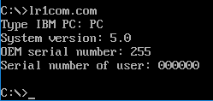
Запуск «плохого» .EXE модуля:
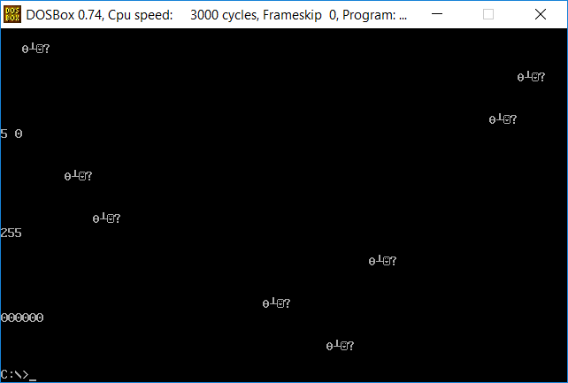
Шаг 2. Запуск «хорошего» .EXE модуля:
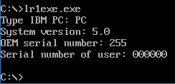

Ответы на контрольные вопросы
Отличия исходных текстов COM и EXE программ:
  - Сколько сегментов должна содержать COM-программа?
Один сегмент (сегмент кода).
  - EXE-программа?
«Хороший» .EXE модуль содержит три сегмента (кода, данных, стека).
«Плохой» .EXE модуль содержит один сегмент (кода), т.к. он был написан для .COM программы.
  - Какие директивы должны обязательно быть в тексте COM-программы?
Директива ASSUME (указывает, что сегменты кода и данных начинаются в одном месте) и ORG (задаёт смещение в 100h (256 байт) от нулевого адреса, и служит для резервирования памяти под префикс программного сегмента).
  - Все ли форматы команд можно использовать в COM-программе?
Нельзя использовать команды формата mov <регистр>, SEG <имя сегмента>, т.к., в отличие от EXE-программы, в которой существует таблица настроек (таблица разметки), называемая Relocation Table, COM-программа её не имеет. Адреса сегментов определяются загрузчиком в момент запуска программы на основе информации о местоположении полей адресов в файле из Relocation Table.

Отличия форматов файлов COM и EXE модулей
    - Какова структура файла COM? С какого адреса располагается код?
В COM файле все данные определяются в сегменте кода. Код начинается с адреса 0h, но адресация в сегменте кодов начинается со смещения 100h от начала PSP (см. Рис. 1).
    - Какова структура «плохого» ЕХЕ? С какого адреса располагается код? Что располагается с адреса 0?
В «плохом» EXE файле данные и код содержаться в одном сегменте. Код располагается с адреса 300h, а с 0h идёт Relocation table, по которой строится EXE файл (см. Рис. 2). В EXE-файле присутствует специальный начальный блок (заголовок) размером не менее 200h (512 байт), кроме того в «плохом» .EXE есть смещение в 100h (256 байт), полученное после преобразования COM-файла в EXE-файл, откуда в сумме получается 300h.
    - Какова структура файла «хорошего» EXE? Чем он отличается от файла «плохого» EXE?
В «хорошем» EXE файле данные, код и стек разделены по сегментам. В отличии от «плохого» EXE файла, отсутствует директива ORG, поэтому код располагается с адреса 220h (см. Рис. 3).
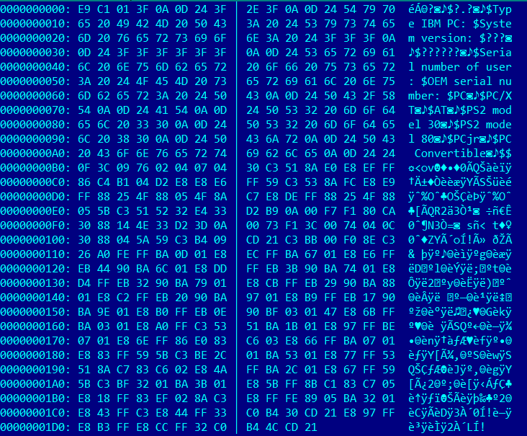
Рисунок 1 – COM файл
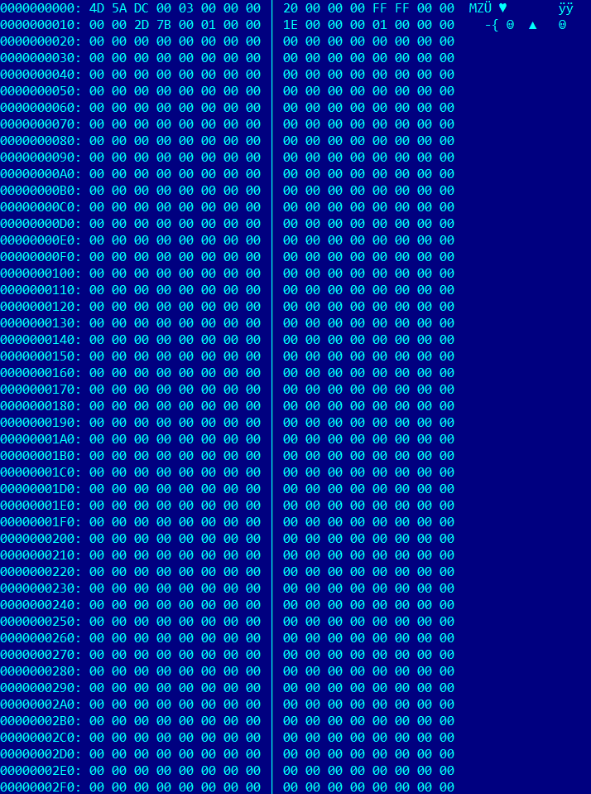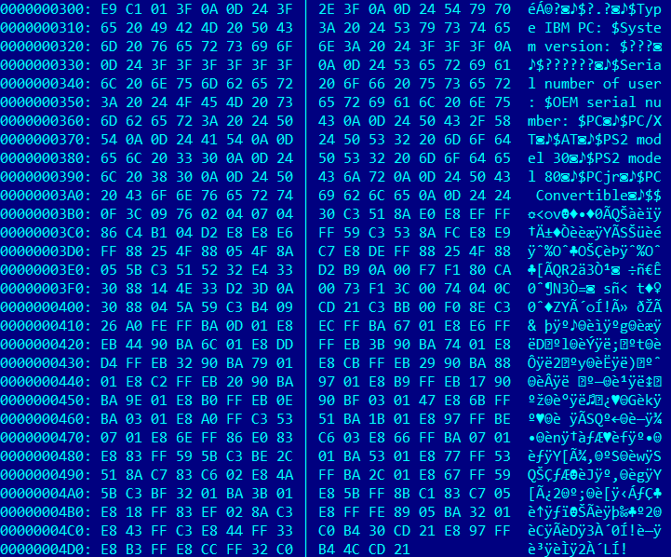
Рисунок 2 – «плохой» EXE файл

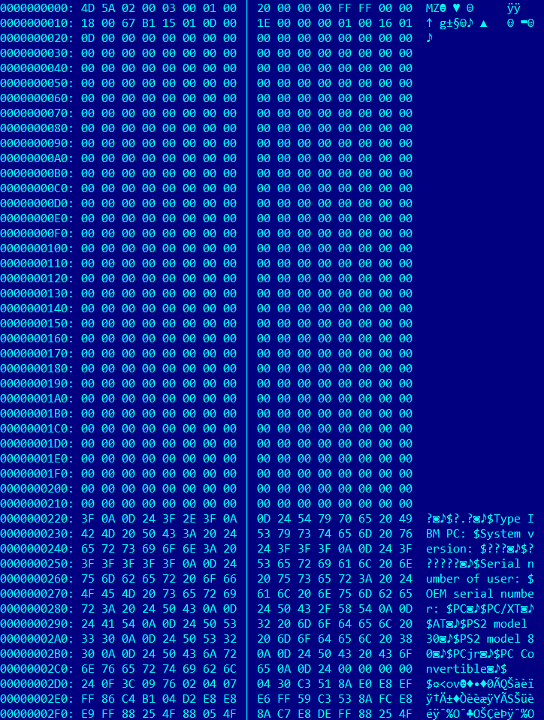
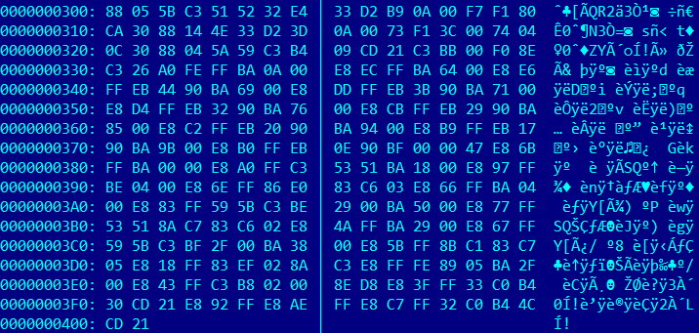
Рисунок 3 – «хороший» EXE файл

Загрузка COM модуля в основную память
- Какой формат загрузки модуля СОМ? С какого адреса располагается код? После загрузки COM-программы в память сегментные регистры указывают на начало PSP. Код располагается с адреса 100h. Они указывают на начало PSP – 48DD.
- Что располагается с адреса 0?
Адрес начала PSP (префикс программного сегмента).
- Какие значения имеют сегментные регистры? На какие области памяти они указывают?
Когда загрузчик программ загружает для выполнения программу .COM, он автоматически инициализирует CS, DS, SS, ES адресом PSP. CS и DS содержат правильные адреса начала сегмента в период выполнения, и программа типа .COM не должна их инициализировать.
- Как определяется стек? Какую область памяти он занимает? Какие адреса?
Стек определяется автоматически. Указатель стека устанавливается на последнее слово сегмента SP=FFFEh (см. Рис. 4), таким образом, независимо от фактического размера программы, ей выделяется 64 Кбайт адресного пространства, всю нижнюю часть которого занимает стек.
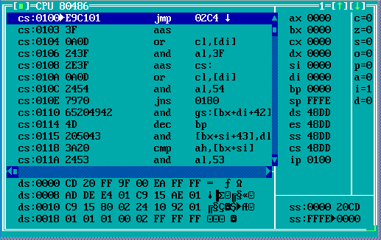
Рисунок 4 – COM файл в отладчике TD.EXE
Загрузка «хорошего» EXE модуля в основную память
- Как загружается «хороший» ЕХЕ? Какие значения имеют сегментные регистры?
Система, загрузив программу в память, инициализирует сегментные регистры, так что регистры DS и ES указывают на начало PSP, CS – на начало сегмента команд, а SS – на начало сегмента стека. DS=48DD, ES=48DD, CS=48FA, SS=48ED. В указатель команд IP загружается смещение точки входа в программу (которое берется из операнда директивы END), а в указатель стека SP – смещение конца сегмента стека. Таким образом, после загрузки программы в память адресуемыми оказываются все сегменты, кроме сегмента (или сегментов) данных.
- На что указывают регистры DS и ES?
Оба на начало PSP.
- Как определяется стек?
Стек определяется с помощью директивы «DW 12 DUP(?)» в описании сегмента стека.
- Как определяется точка входа?
С помощью директивы «END», которая указывает метку, с которой должна начинаться программа.
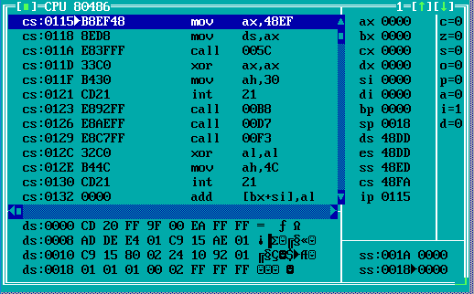
Рисунок 5 – «хороший» EXE файл в отладчике TD.EXE

Вывод.
В ходе данной лабораторной работы было выполнено исследование различий в структурах исходных текстов модулей .COM и .EXE, структур файлов загрузочных модулей и способов их загрузки в основную память путём ответов на контрольные вопросы.

